基于空间矢量脉宽调制策略的船用永磁同步电机控制仿真
史兴晨，甘辉兵，耿佳宁，卢光松
（大连海事大学，轮机工程学院，辽宁 大连 116026）
摘要：随着船舶吊舱技术以及永磁电机及其控制技术的发展，永磁同步电动机开始迅速应用于船舶吊舱电力推进系统中。针对船用电机的转速和转矩在过渡过程中波动很大的现象，引入了空间矢量脉宽调制方案，结合永磁同步电机数学模型及船桨模型，搭建了基于空间矢量脉宽调制策略的船用永磁同步电机仿真模型。仿真结果表明空间矢量脉宽调制方式可有效减小转矩的脉动，电机推进系统有良好的动态响应效果。为船舶电力推进系统的研究提供了新的思路。
关键词：永磁同步电机；空间矢量脉宽调制；船桨模型
中图分类号：U665.11 文献标识码：A

Simulation of marine permanent magnet synchronous motor control based on space vector pulse width modulation
Shi Xingchen, Gan Huibing, Geng Jianing, Lu Guangsong
(College of Marine Engineering, Dalian Maritime University, Dalian, Liaoning 116026, China)

Abstract: With the proposed ship pod concept and permanent magnet motor and control technology, permanent magnet synchronous motor rapidly applied to ship power propulsion systems. In view of the phenomenon that the speed and torque of marine motor fluctuate in the course of the transition, space vector pulse width modulation scheme is introduced. Combined with the mathematical model of permanent magnet synchronous motor and hull-propeller model, simulation model of marine permanent magnet synchronous motor based on space vector pulse width modulation strategy is built. The simulation results show that the space vector pulse width modulation method can effectively reduce the torque ripple, and the motor propulsion system has a good dynamic response effect. It provides a new way of thinking for the research of marine electric propulsion system.
Key words：permanent magnet synchronous motor; space vector pulse width modulation; hull-propeller model

0 引言
目前,电力推进系统是国际上船舶推进方式的发展方向。随着船舶吊舱概念^{[1]}以及永磁电机^{[2]}及其控制技术^{[3]}的提出，永磁同步电动机（PMSM）以其单位体积下功率密度较大、重量轻、体积小的优点^{[4]}，可以应用到船舶吊舱电力推进系统中。
虽然将永磁同步电机应用于船舶领域具有许多优势，但其在我国的研究还处于比较滞后的阶段，还很难在实际中推广应用，在现实条件下对船舶电力推进系统的故障现象分析
也是很难实现的，所以更深层次的研究永磁同
步电机控制系统建模仿真在船舶电力推进系统研究领域是一个非常重要的方面。
磁场定向控制即矢量控制是1971年由Eblaschkc等在德国西门子公司提出的，现在已经成为高性能永磁同步驱动控制的优先选择方案^{[5]}。本文针对船用永磁同步电机，采用空间矢量脉宽调制方案^{[6]}（Space Vector Pulse Width Modulatio，SVPWM），结合船桨模型，搭建了船用永磁同步电机控制模型。通过对仿真结果进行分析，得到相关结论。

1 永磁同步电机数学模型
在永磁同步电动机的矢量控制系统建模中，静止坐标系α、β轴数学模型和旋转坐标系d、q轴数学模型最为常见，通常将旋转坐标系d轴定义在转子的N极上，α轴和定子A相绕组一致。
在旋转d-q坐标系下的定子电压方程为：
（1）
（2） （2.2）
在旋转d-q坐标系下的定子磁链方程为：
（3）
（4）
在旋转d-q坐标系下的定子电流方程为：
（5）
在旋转d-q坐标系下的电磁转矩方程为：
（6）
摩擦系数不计时，电机的运动方程为：
（7）
式中：i为定子电流，u为定子电压，为定子磁链，为定子电磁转矩；d、q分别为定子直轴、交轴分量；为定子绕组电阻值；为定子绕组直轴电感，为定子绕组交轴电感；为转子永磁体磁链；为转子速度； p为极对数。

2 永磁同步电机矢量控制模型的建立

2.1 SVPWM控制模式原理
SVPWM的理论基础是平均值等效原理，即在一个开关周期内通过对基本电压矢量加以组合，使其平均值与给定电压矢量相等。在某个时刻，电压矢量旋转到某个区域中，可由组成这个区域的两个相邻的非零矢量和零矢量在时间上的不同组合来得到。两个矢量的作用时间在一个采样周期内分多次施加，从而控制各个电压矢量的作用时间，使电压空间矢量接近按圆轨迹旋转，通过逆变器的不同开关状态所产生的实际磁通去逼近理想磁通圆，并由两者的比较结果来决定逆变器的开关状态，从而形成PWM波形。下面简要介绍SVPWM控制算法原理：
由于逆变器三相桥臂共有6个开关管，为
了研究各相上下桥臂不同开关组合时输出的空间电压矢量，可以将开关管都以开关符号代替如图1，其中的逆变器采用上、下管纵向换流，把上桥臂器件导通用“1”表示，下桥臂器件导通用“0”表示，那么也就构成了8种电压空间矢量，包括6个非零向量V₁（001）、V₂（010）、V₃（011）、V₄（100）、V₅（101）、V₆（110）和两个零向量V₀（000）、V₇（111）。
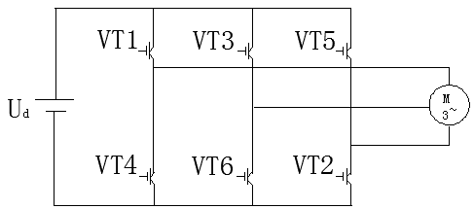
图1 三相逆变器主电路原理图
如图2所示，除了2个零矢量之外，其余6个非零矢量均匀地分布在复平面上。这6个模为的矢量将复平面分为6个扇区，对于任意扇区的空间矢量V_{k}都是由该扇区两边的电压空间矢量合成的。如果V_{k}在复平面上旋转，就得到了三相对称的正弦量。但是受到开关频率和适量组合的限制，V_{k}只能以某一速度旋转，从而使矢量轨迹为一个类似圆形的多边形轨迹，PWM的开关频率越高，轨迹就越接近圆形。
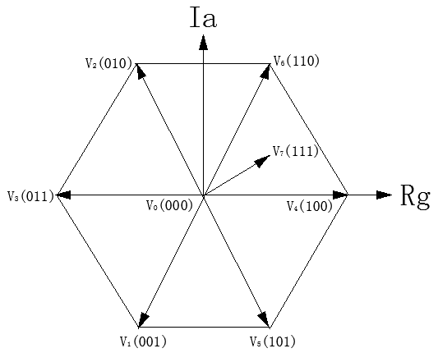
图2 空间矢量的扇区分布
对于每一个电压空间矢量，可由图2求出各相的电压值，再将各相的电压值代入，可以求得电压空间矢量的位置。以开关状态（）=(001)为例，即开关、、导通、其余断开。逆变电路的形式可以变为B和C相并联后再和A相串联的形式，将其数值代入，可得
，，
采用同样的方法可以得到如表1所列的逆变器空间电压矢量。
表1 不同开关状态对应的空间电压矢量
定子电压空间矢量 | 开关状态  S_{A}S_{B}S_{C} | A相 | B相 | C相 | 矢量表达式
U₀ | 000 | 0 | 0 | 0 | 0
U₁ | 001
U₂ | 010
U₃ | 011
U₄ | 100
U₅ | 101
U₆ | 110
U₇ | 111 | 0 | 0 | 0 | 0
如果V_{k}在三区，就可以通过V₄、V₆、V₀、V₇来合成，根据矢量合成法，则有:
(8)
式中：T₄、T₆为矢量V₄、V₆在一个开关周期中的持续作用时间；T为PWM开关周期。T_{0,7}为零矢量V_{0,7}的作用时间，则
(9)
(10)
在平面中，有
(11)
(12)
(13)
由式（11）~式（13）得：
（14）
当合成矢量V_{k}位于其他扇区时，亦可以通过以上算法计算出相邻两个矢量的作用时间，依据以上算法不难发现，无论在哪个扇区，矢量作用时间都是一些固定值的组合。所以，定义三个基本的时间变量为:
(15)
假如每个扇区的矢量作用时间按照矢量标号顺序从小到大依次为T₁、T₂，则可以得到6个扇区的矢量作用时间表，如表2。
表2 每个扇区矢量和X、Y、Z的关系作用时间
扇区 | I | II | III | IV | V | VI
T₁ | Z | Y | -Z | -X | X | -Y
T₂ | Y | -X | X | Z | -Y | -Z
在实际过程中，若给定电压过大，就会出现过调制现象，即T₁+T₂T，对此，过调制时，采用式（16）对T₁、T₂进行调整。
（16）
式中：T₁*、T₂*为调整后的矢量作用时间。
引入三个变量A、B、C，通过式（17），即可判断扇区。
(17)
设电压空间矢量所在的扇区位置为N，设N=4C+2B+A，由此可以得到扇区判断表3。
表3 电压空间矢量扇区判断表
C赋值 | B赋值 | A赋值 | N赋值
C=1，否则C=0 | B=1，否则B=0 | A=1否则A=0 | N=4C+2B+A
0 | 1 | 1 | III
0 | 0 | 1 | I
1 | 0 | 1 | V
1 | 0 | 0 | IV
1 | 0 | 0 | VI
1 | 1 | 1 | II

2.2 SVPWM仿真模型的建立
根据SVPWM控制原理，分别设计扇区判断仿真模块、参数X、Y、Z的形成模块、矢量作用时间仿真模块和扇区比较值仿真模块，综合这些模块，并结合永磁同步电机数学模型和参数，在Matlab的Simulink环境下，利用Simpowersystem丰富的模块库，搭建永磁同步电机空间电压矢量控制仿真模型。
永磁同步电机参数见表4。
表4 永磁同步电机的电机参数
功率/W | 1360
定子电阻/ | 0.78
定子直轴电感/ | 8.5
定子交轴电感/ | 4.5
定子相电感/ | 8.5
极对数P | 3
转子磁通/ | 0.303
电机摩擦系数 | 0.404
整个仿真模型由SVPWM脉冲产生模块、永磁同步电机、转速PI调节、电流变换模块、电压逆变器、逆变器及电机测量部分等组成。测得的电机的电流经过坐标变换得到实际的电机电流。测得的电机转速与给定转速比较后的差值经过比例积分模块，得到给定的电流值。实际电流值与给定的电流值比较，差值经过PI调解得到实际给定的电压值。实际给定电压值和电机的电角度经过两相旋转坐标系到两相静止坐标系的逆变换，得到两相静止坐标系中的电压值，最后通过SVPWM模块产生调制的PWM信号驱动逆变器工作。
运行仿真模型结果如下：
（1）SVPWM下的电机转速曲线
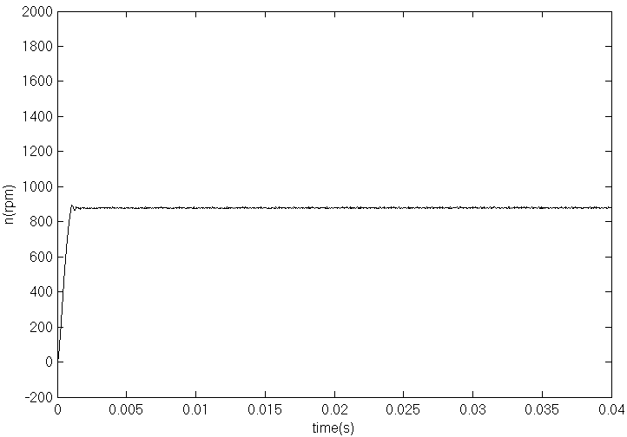
图3 电机转速曲线
（2）SVPWM下的电流曲线
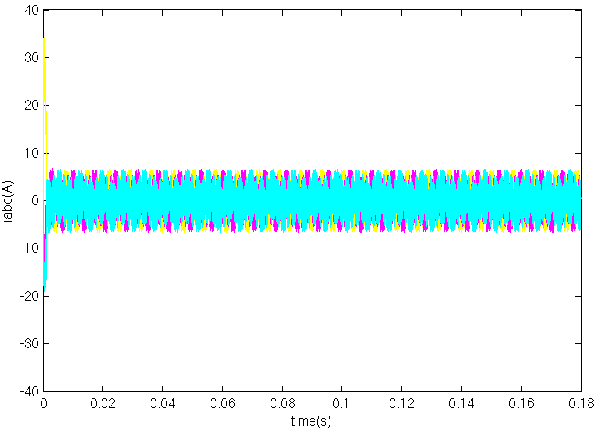
图4 电流曲线
（3）SVPWM下的转矩曲线
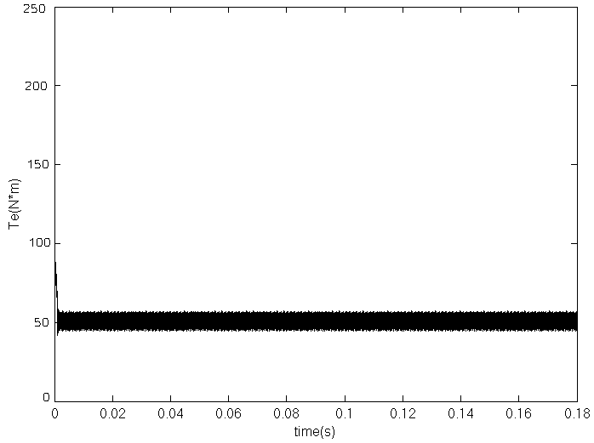
图5 转矩曲线
由以上图可见，电机启动后转速迅速达到稳定值，由于电机启动时要完成电机的加速过程，电磁转矩比较大，随后随着转速的稳定，电磁转矩也达到稳定值。可以发现电机的电流、转速和电磁转矩响应比较快，波动较小。

3 基于船桨模型的PMSM矢量控制建模仿真

3.1 螺旋桨负载特性及船体运动模型
因为螺旋桨的阻力矩的方向和螺旋桨的转动方向相反，所以，电机推进提供的力矩必须能够克服阻力矩同时产生能够满足命令转速的电磁转矩使螺旋桨旋转。根据螺旋桨的工作原理，其产生的推力和转矩可以表示为：
(18)
(19)
式中，ρ，n和D_{p}分别为海水密度，螺旋桨转速和螺旋桨直径。K_{p}为螺旋桨推力系数，K_{m}为阻力矩系数，其都是进速比J的函数。K_{p}、K_{m}随着进速比的变化而变化。
螺旋桨进速比的表达式为：
(20)
式中h_{p}为螺旋桨回转一周的轴向进程（v_{p}=h_{p}n）。
在简化模型中只考虑船舶的直线运动，根据牛顿第二定律可得，船体的运动方程为：
(21)
式中，R为船舶所受阻力，v_{s}为船舶航速，k为附水系数，M_{s}为船体质量，P为螺旋桨产生的有效推力。

3.2 空间电压矢量控制模型
根据式（18）、（19）、（21）建立螺旋桨的推力和阻力矩以及船体运动仿真模型。把建立好的船桨模型代替电压空间矢量控制系统中的电动机负载转矩模块，永磁同步电机的转速输入为船桨模型，输出为螺旋桨产生的阻转矩，再把螺旋桨产生的阻转矩作为电机的负载转矩输入。采用空间电压矢量模型如下：

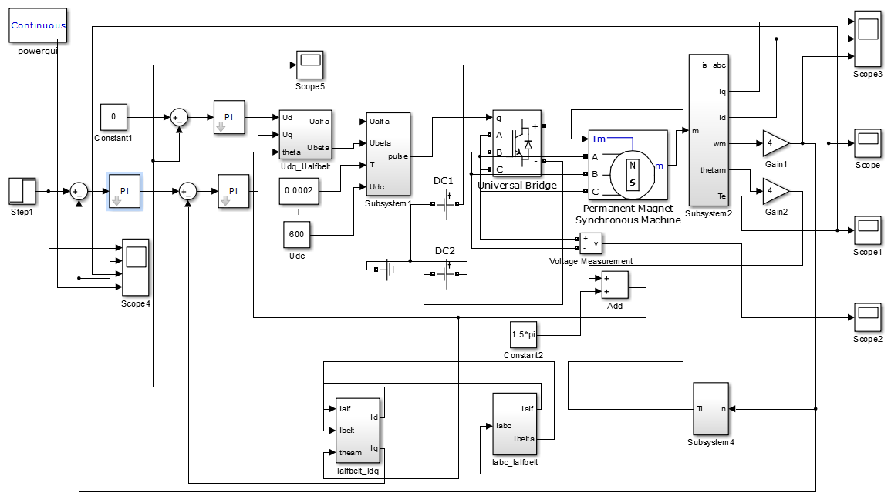
图6 基于船桨模型的SVPWM仿真模型

用于永磁同步电机的仿真参数为：
额定功率：4088kW
额定电压：660V
额定电流：4348A
转动惯量：2000kg⋅m²
额定转矩：195200N⋅m
额定转速：200r/min
海水密度：1025kg/m³
螺旋桨直径：3.6m
经计算转矩系数：0.028
仿真结果如下：
（1）电机转速曲线：
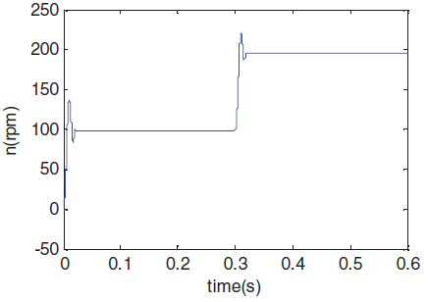
图7 电机转速
（2）电磁转矩曲线：
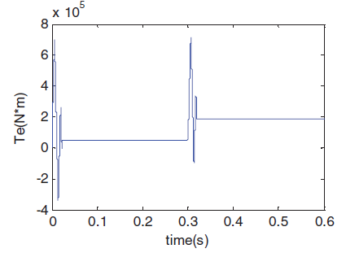
图8 电磁转矩
（3）负载转矩曲线：
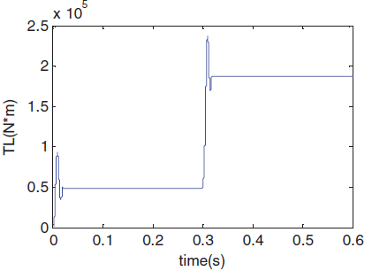
图9 负载转矩
（4）定子电流曲线：
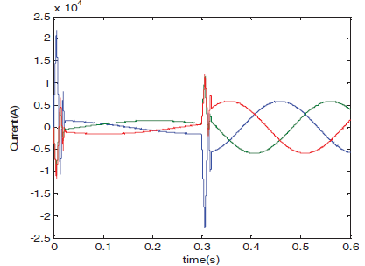
图10电机定子电流
由以上仿真结果可见：仿真模型具有较好的动态响应，从电机的电磁转矩曲线和螺旋桨的负载曲线可知，在初始的时间段，电机的电磁转矩几乎达到了4×10⁵N⋅m，电机加速达到指定的转速值。与此同时，负载转矩逐渐增加，当电机的转速到达指定值时，电磁转矩和负载转矩相等。当转速达到200rpm时，转矩为2×10⁵N⋅m，定子电流的的幅值为6000A。空间电压矢量控制方法可以明显减小转矩的波动。

4 结语
本文主要介绍了永磁同步电机矢量控制基本原理，分析了螺旋桨的负载特性，结合船体运动的数学模型，搭建了船用永磁同步电机矢量控制的仿真模型。根据仿真结果可以发现，空间矢量脉宽调制控制方法可以减小转矩的波动，电机推进系统有良好的动态响应效果，对以后的电力推进系统的研究具有一定的积极意义。

参考文献
[1]黄鹏程. 吊舱式电力推进系统原理和管理控制的研究[D].大连海事大学,2005.
[2]唐任远. 现代永磁电机理论与设计.[M]北京：机械工业出版社，2008.
[3]施大发. 永磁同步电机及其控制方法研究[J]. 煤炭技术,2011,05:44-46.
[4]任俊杰. 船用永磁同步电动机推进系统建模与仿真研究[D].大连海事大学,2010.
[5]尚喆. 永磁同步电动机磁场定向控制的研究[D].浙江大学,2007.
[6]杨贵杰,孙力,崔乃政,陆永平. 空间矢量脉宽调制方法的研究[J]. 中国电机工程学报,2001,05:80-84.

基金项目：中央高校基本科研业务费专项资金（3132016015）

作者简介：
史兴晨：（1991-），男，籍贯：河北，硕士研究生，目前研究方向为轮机自动化与智能化、轮机控制与仿真。
通信地址：辽宁省大连市大连海事大学远航楼二区204室
邮编：116026
手机：13942832090

甘辉兵：（1981-），男，籍贯：湖北，副教授，硕士生导师，目前研究方向为轮机自动化与智能化、轮机控制与仿真。

